罗寨村大事记
- 基础设施建设
从2017年8月开始，历时三年，建成巷道，总长度4.2千米，换镇路通过罗寨村，大大方便了沿线群众，截至2021年6月，罗寨村辖区内巷道硬化面积达到90%以上，受益群众1300户、5600人，基本解决了困扰群众多年来出行难问题。
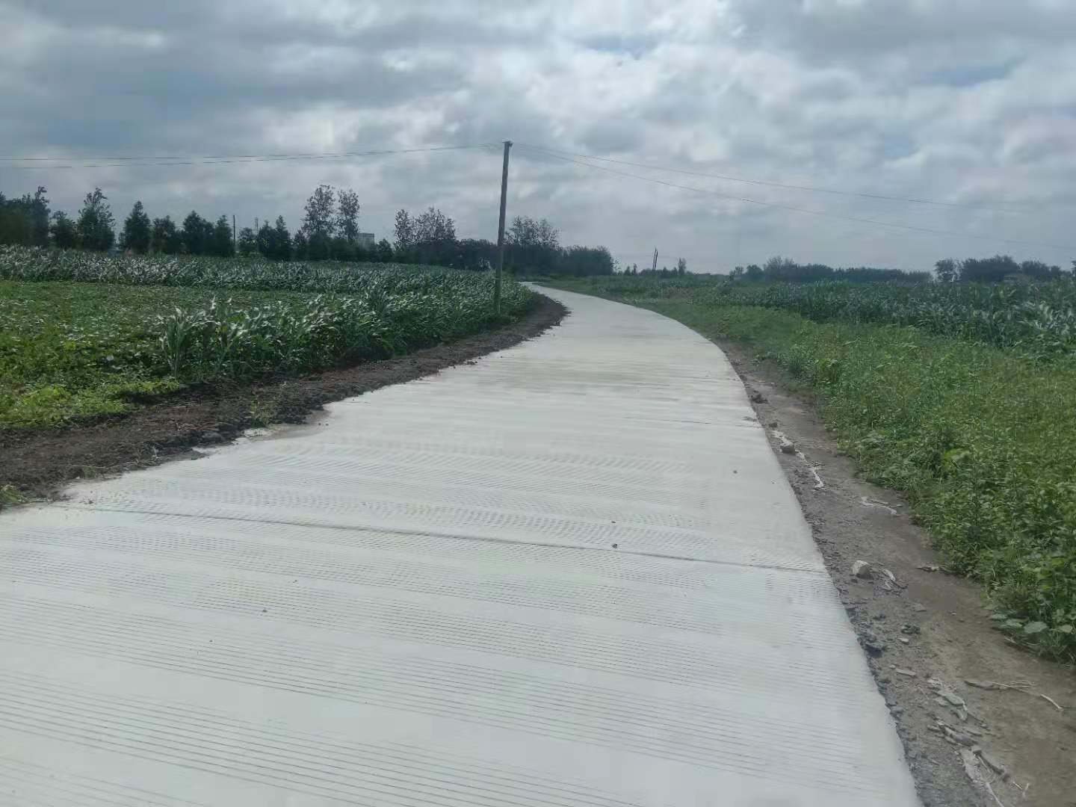
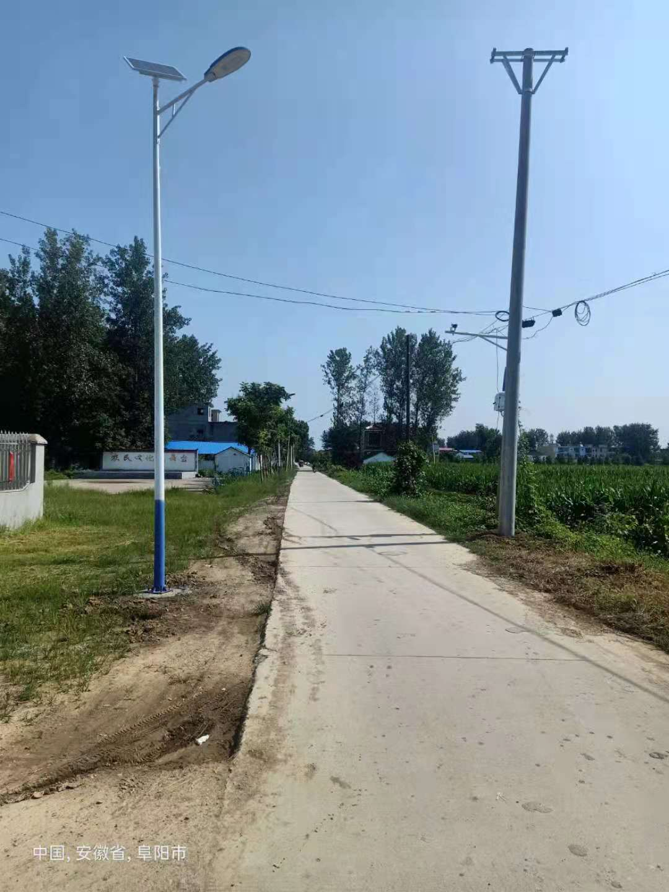
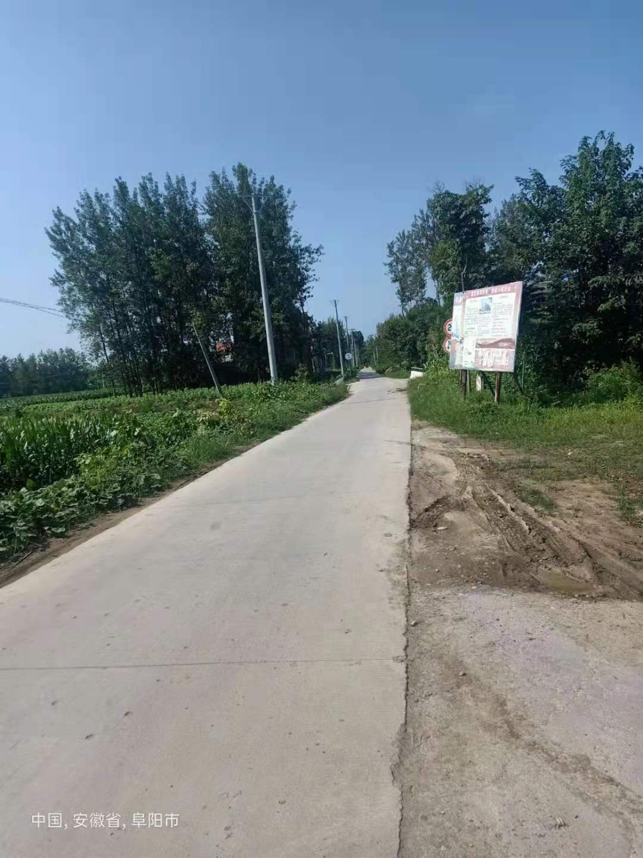

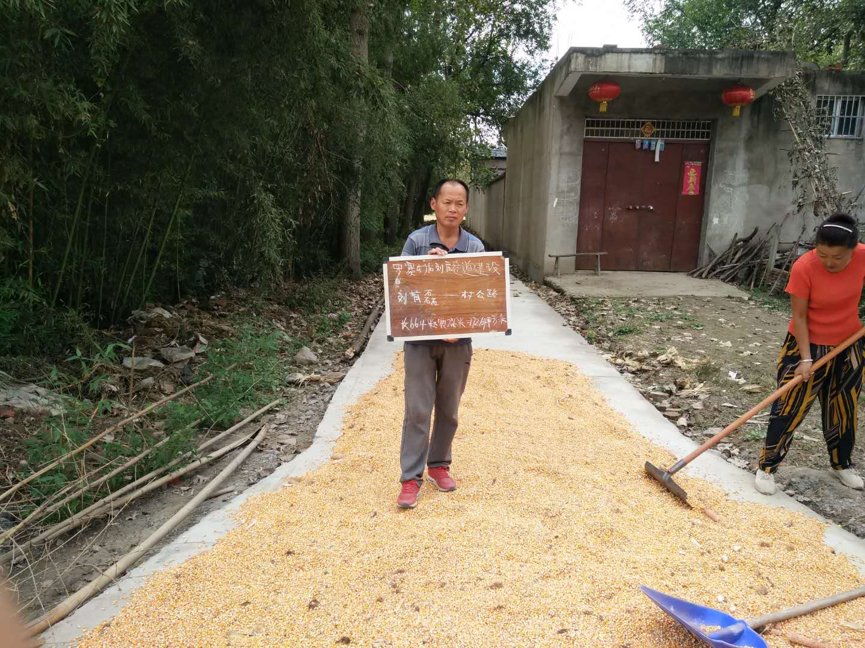

建设村第一个文化大舞台
在辖区内建设了第一个农民文化大舞台，周边配备健身器材设施、安装路灯等附属设施，为丰富群众文化生活提供载体，有力提升老百姓的生活质量和生活环境及群众的满意度。

